Наблюдения проводились учащейся 3-го класса Зимник Ликой во второй половине дня и в выходные дни, т.е. в свободное время от занятий в школе. Период наблюдений пришёлся на срок с 20.11.24 по 22.12.24 г. За время наблюдений на кормушку прилетали такие птицы, как синицы и воробьи. Очень редко появлялся дятел. Для подкормки птиц Лика использовала сало, семена подсолнечника, крошки белого хлеба, зерно, творог, маргарин.

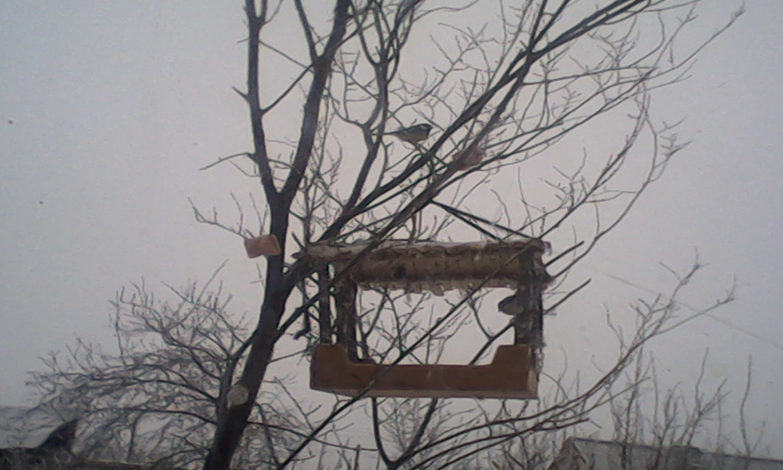

|  |  |  |
| --- | --- | --- |
| Дата | Наблюдения: названия птиц, количество, какой корм | Кто наблюдал |
| 20.11.24 | 3 синицы – улетают сразу; зерно | Зимник Лика |
| 21.11.24 | 4 воробья; зерно | Зимник Лика |
| 22.11.24 | 1 синица; крошки белого хлеба | Зимник Лика |
| 23.11.24 | 2 синицы; сало | Зимник Лика |
| 24.11.24 | 4 воробья; зерно | Зимник Лика |
| 28.11.24 | 2 воробья; семена подсолнечника | Зимник Лика |
| 30.11.24 | 2 синицы; творог | Зимник Лика |
| 01.12.24 | 1 синица; сало | Зимник Лика |
| 07.12.24 | 1 синица; сало | Зимник Лика |
| 08.12.24 | 2 синицы; сало | Зимник Лика |
| 14.12.24 | 3воробья; семена подсолнечника | Зимник Лика |
| 15.12.24 | 1 синица; крошки белого хлеба | Зимник Лика |
| 20.12.24 | 2 синицы; сало | Зимник Лика |
| 22.12.24 | 1 синица; сало | Зимник Лика |